ANO APOSTÓLICO DE ISRAEL

Panorama Bíblico
Aula 05- As tribos de Israel
Parte I

Mais um dia de panorama bíblico. Nossa arvore genealógica esta crescendo. Hoje vamos aprender sobre as tribos de Israel. Eram 12 e nesta aula vamos conhecer 6.

Para você professor (a)
Procura apresentar-te aprovado diante de Deus, como obreiro que não tem do que se envergonhar e que maneja corretamente a Palavra da verdade. 2Timoteo 2 .15
Professor estude a palavra, dedique tempo para aprender mais, você tem características da eleição de Deus, Ele reveste seus escolhidos.
Estamos falando de descendência, peça para Deus te mostrar no mundo espiritual o que isso tem a ver com os dias de hoje e com as crianças. Se têm criança precisa de ajuda para ser aceita ate mesmo por seus familiares.

Base Bíblica

Gênesis 48:11 a 16; 49: 1 a 28.

Objetivo
- Entender os descendentes de Abraão;
- Saber que Deus cumpre as promessas.

Situação da Criança

- Muitas vezes dentro da família, existe divisão, a realidade de muitas crianças é que os pais são separados e ela tem um padrasto ou madrasta, mora também com os filhos do padrasto ou da madrasta. Essa situação pode gerar um sentimento de rejeição, competitividade, raiva, ódio. O que era para ser família torna-se um lugar de rivalidade entre os filhos.
- Sabendo que temos crianças nessa situação nossa missão é buscar de Deus estratégias para ensina-la clamar por um lar harmonioso.

Sugestão para o desenvolvimento da Aula
A sugestão é fazer uma trilha para ilustrar a aula de uma maneira diferente. Abaixo estão as imagens e o modelo. Você também pode providenciar os objetos para complementar. Exemplo, quando falar que Issacar – que significa recompensa, salário – mostre dinheiro. Quando falar de Simeão, use um fone de ouvido, pois significa, (ouvinte/ audição)
Para os menores conte a historia “acampando” em cada tribo, os maiores podem revezar na leitura das pistas. Depois você pode propor brincar de MEU MESTRE MANDOU.
Exemplo: você dá a pista de uma tribo e todos devem ficar na “casa” de acordo com o que você falou – o representante do grupo deve pegar a bandeira com o nome da tribo para marcar ponto.
Use a imaginação e faça uma aula marcante!
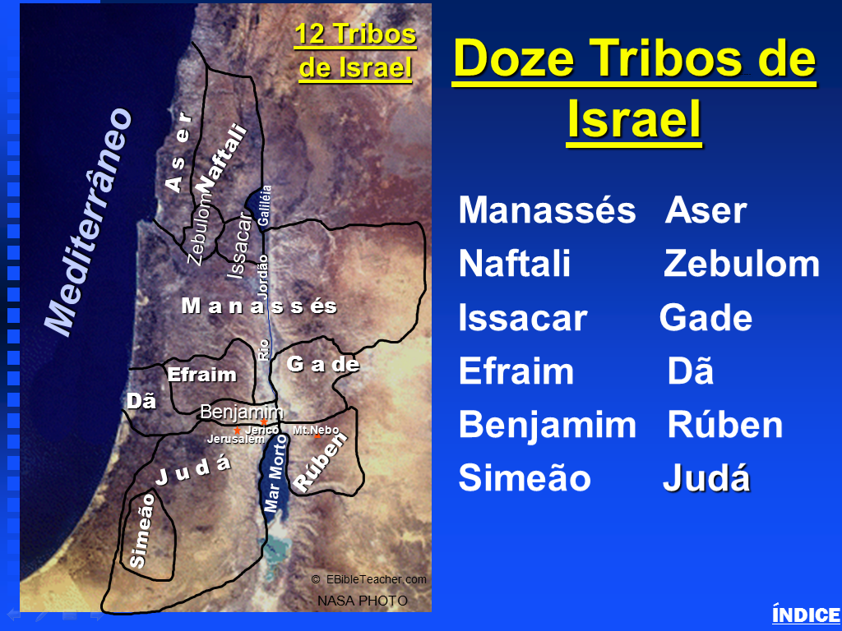
TRILHA
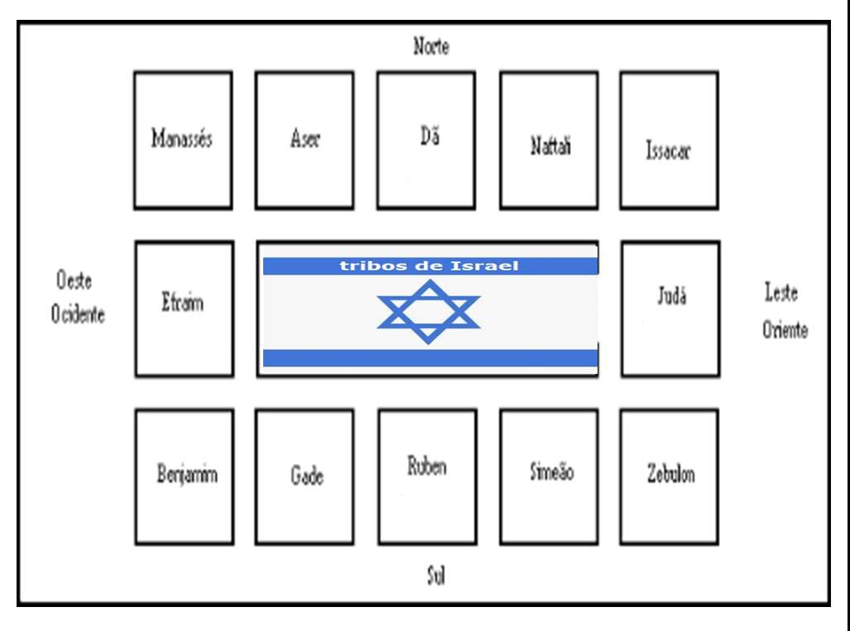

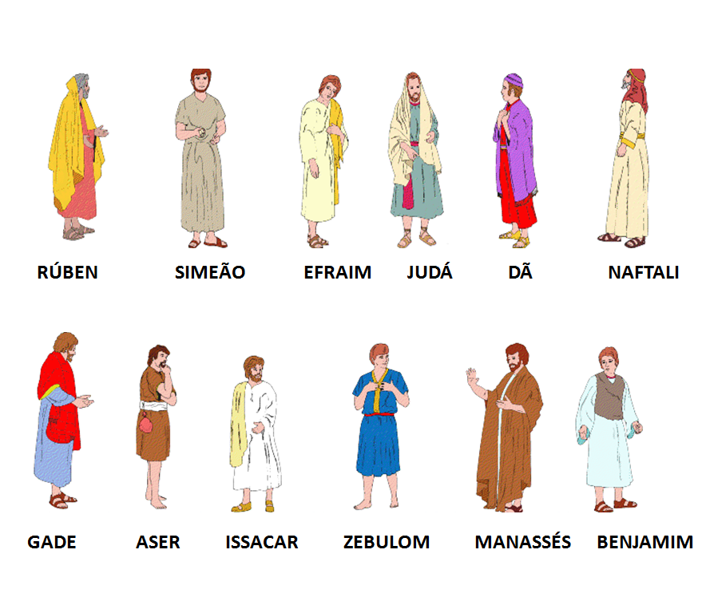
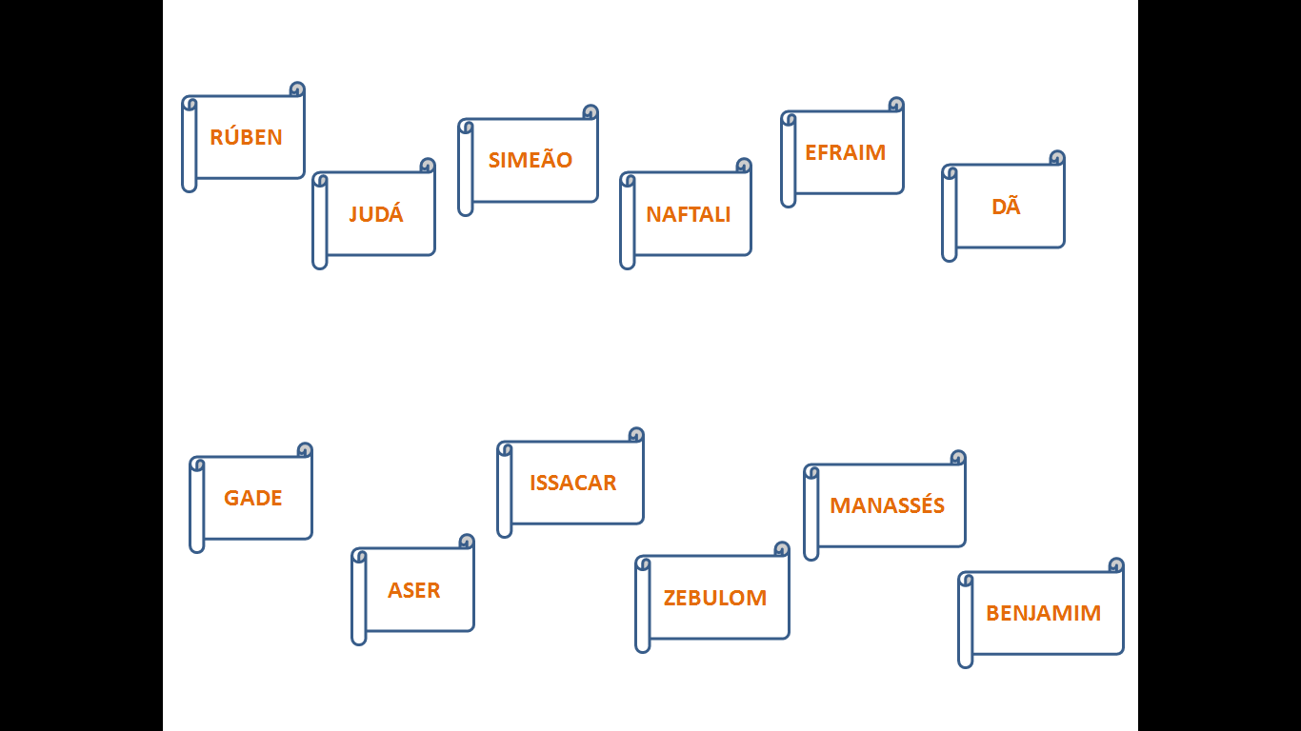

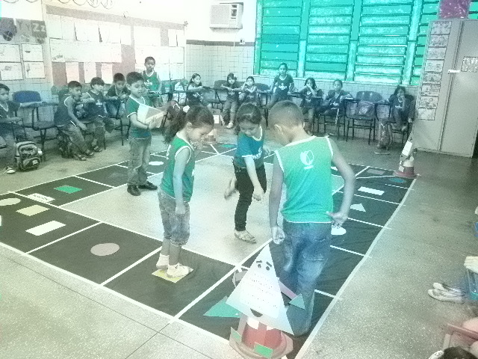

- Você pode colocar cada imagem dos lideres das tribos no tabuleiro.
- Faça cartas com as imagens individuais e selecione qual tribo você falará primeiro.
- Divida a sala em 6 grupos e cada grupo será uma tribo. Entregue a bandeira para cada grupo e vamos lá.
Boa aula!!
Contando a História
As doze tribos tiveram o nome de dez filhos de Jacó (Israel). As outras duas tribos restantes receberam os nomes dos filhos de (José), abençoados por Jacó como seus próprios filhos. Os nomes das tribos são: Rúben, Simeão, Judá, Zebulom, Issacar, Dã, Gade, Aser, Naftali, Benjamim, Manassés e Efraim.
Jacó abençoou cada um dos seus filhos, bênçãos espirituais e materiais, ele deu terras e falou o que cada um tinha de bom.
Hoje vamos saber as características de seis dessas tribos.
RÚBEN: (significa – Um filho) Foi o primeiro, cheio de energia de força.
SIMEÃO: (significa ouvinte/ audição) – Foi o segundo filho. A tribo era importante na área sul da terra prometida. Espalhou-se em Israel e se dividiu em Judá.
JUDÁ: Significa "Desta vez louvarei ao Eterno Elohim – Louvar” Jacó o abençoou e disse os teus irmãos louvarão a ti.
A bênção de Jacó prometeu a Judá: liderança, vitória e reinado.
DÃ: significa Juiz. Jacó o abençoou dizendo que iria julgar o seu povo como uma das tribos de Israel.
NAFTALI: significa luta. Foi o sexto filho de Jacó e sua mãe teve dificuldade no parto.
EFRAIM: significa em dobro. Filho de José foi abençoado por Jacó como o mais velho, com a mão direita sobre a cabeça dele Jacó e disse que ele seria grande e sua descendência maior que a do seu irmão.
Jacó que teve seu nome modificado porque foi transformado passou a se chamar Israel, ele abençoou seus filhos, disse que seriam as tribos e a promessa que Deus fez a Abraão de fazer dele uma grande nação estava se cumprindo.
Vamos acompanhar aqui na arvore para perceber o quanto estava se multiplicando o que Deus prometeu a Abraão. E não para por aqui, temos mais 6 tribos para conhecer.

Oração
Senhor assim como Jacó abençoou seus filhos, eu oro para que meus pais tenham essa sabedoria, e profetizem sobre minha vida as bênçãos.
Jesus que eu possa fazer diferença por onde eu passar, e todo palavra contraria de maldição não vai prosperar.
Em nome de Jesus. Amem.

Versículo

São estas as doze tribos de Israel; e isto é o que lhes falou Israel e os abençoou. Genesis 49: 28

Verificação do Ensino
- Porque as tribos tem esses nomes?
- Quem abençoou os filhos?
- Quantas tribos tem?
- Porque tribos de Israel?

Oferta

Deem e será dado a vocês: uma boa medida, calcada, sacudida e transbordante será dada a vocês. Pois a medida que usarem também será usada para medir vocês".
Lucas 6:38

Atividade

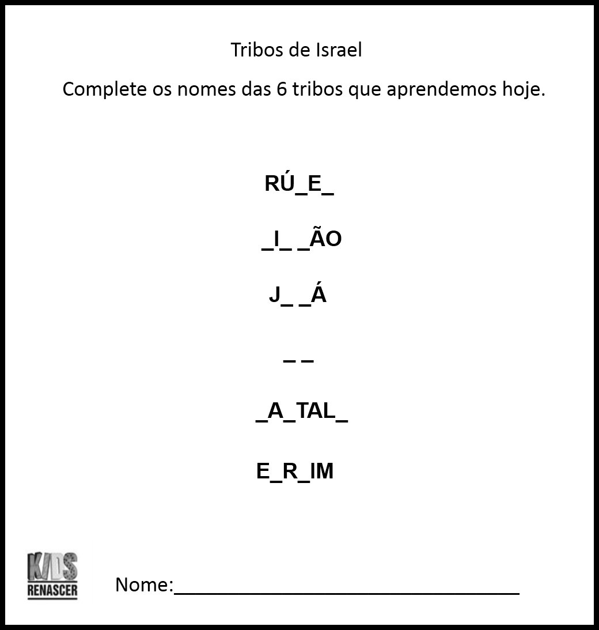

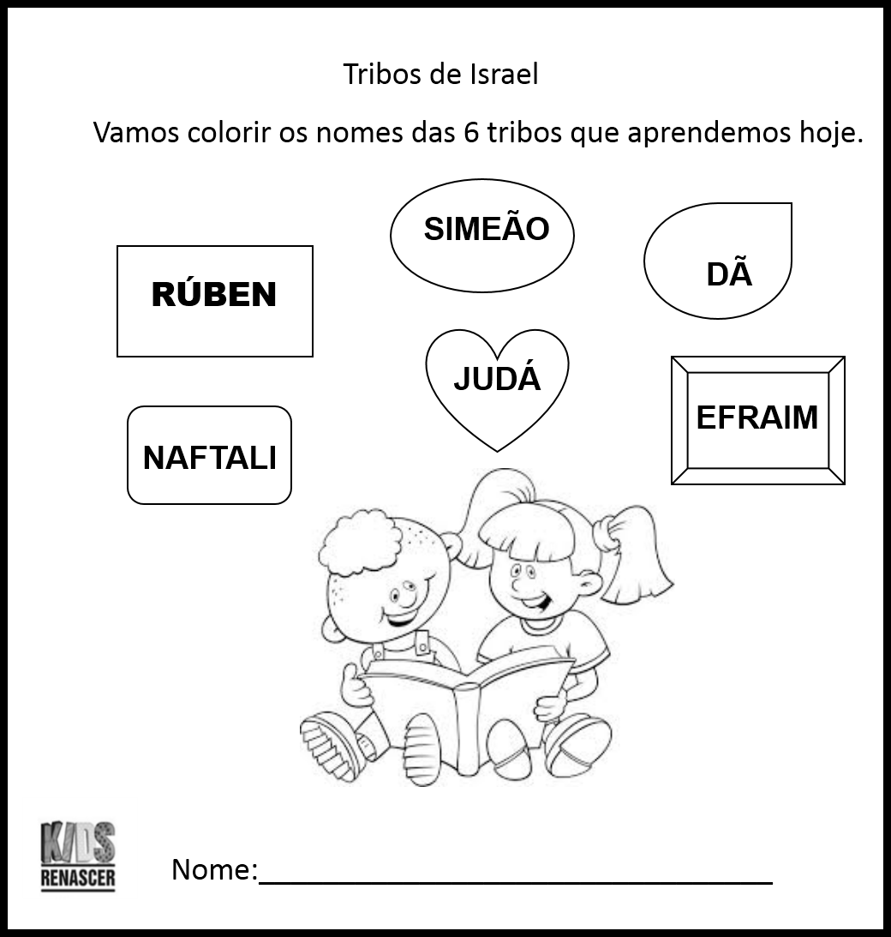

Lembrancinha

Faça Saquinhos com jujubas e coloque o versiculo do dia.



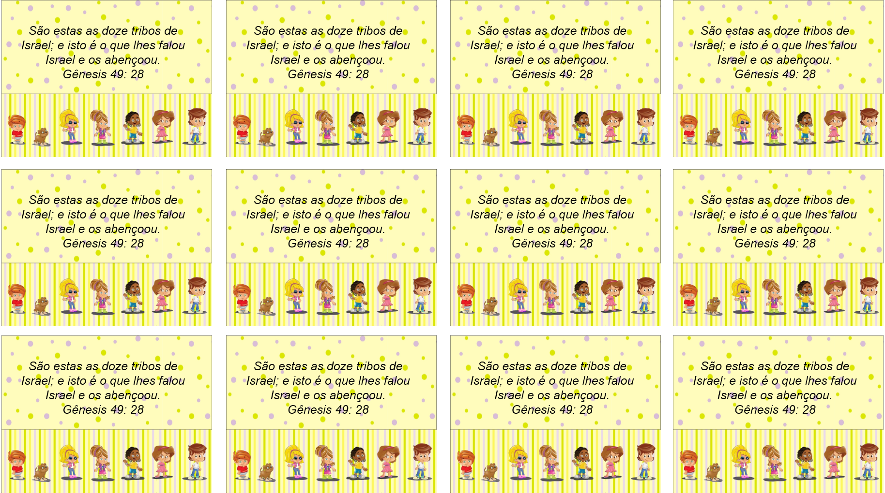

Boa Aula!

